RecruitPro — Cẩm nang vấn đáp
Defense Handbook — Project cuối kỳ PRN232

Tài liệu chuẩn bị thuyết trình & bảo vệ (độc lập với báo cáo project)
Sinh viên: Phùng Nhật Quang — Ngày: 19/07/2026

Mục lục
Nhấn Ctrl+A rồi F9 để cập nhật mục lục.

Danh sách hình
(Cập nhật bằng F9)

Danh sách bảng
(Cập nhật bằng F9)

1. Kịch bản giới thiệu project (elevator pitch)
Chuẩn bị ba phiên bản giới thiệu để linh hoạt theo thời lượng giám khảo cho.

1.1 Bản 30 giây
RecruitPro là hệ thống backend quản lý tuyển dụng nội bộ, viết bằng ASP.NET Core 8 theo kiến trúc Onion nhiều tầng. Hệ thống có 5 vai trò, quy trình ứng tuyển 9 trạng thái được điều khiển bằng máy trạng thái ở tầng Domain, bảo mật JWT + phân quyền theo role, hỗ trợ OData và content negotiation JSON/XML, và một service phụ gRPC để chấm điểm mức phù hợp ứng viên. Client là ứng dụng React.

1.2 Bản 1 phút
RecruitPro số hóa toàn bộ quy trình tuyển dụng nội bộ: HR đăng tin → trưởng bộ phận duyệt tin → ứng viên nộp hồ sơ → HR sàng lọc → review cấp quản lý → phỏng vấn → gửi offer → tuyển. Backend theo kiến trúc Onion 4 tầng (API → Application → Domain ← Infrastructure) với ~40 entity EF Core trên PostgreSQL, ~30 service tách theo nghiệp vụ, và ~150 endpoint REST. Điểm nhấn kỹ thuật: máy trạng thái đơn ứng tuyển bảo vệ mọi chuyển trạng thái ở tầng service; JWT access token 15 phút + refresh token xoay vòng + vô hiệu hóa bằng token_version; OData trên 2 entity set; content negotiation JSON/XML; và service gRPC RecruitPro.ScoringService được API chính gọi để chấm điểm. Có bộ test xUnit + Testcontainers.

1.3 Bản 2–3 phút
Mở đầu bằng bài toán: quy trình tuyển dụng có nhiều vai trò và nhiều trạng thái, dễ sai nếu không kiểm soát chặt luồng và quyền. RecruitPro giải quyết bằng một backend thiết kế theo tầng rõ trách nhiệm. Trình bày lần lượt: (1) 5 vai trò và ranh giới quyền; (2) mô hình dữ liệu — nhấn vào quan hệ n-n có thuộc tính (JobSkill, CandidateSkill) và unique index chống nộp trùng; (3) quy trình nghiệp vụ lõi là máy trạng thái đơn ứng tuyển, mọi transition đều qua ApplicationStatusWorkflow.CanTransition ở service, không đặt ở controller; (4) bảo mật ba lớp: authentication JWT, authorization theo role, và ownership (ứng viên chỉ thấy dữ liệu của mình); (5) các yêu cầu kỹ thuật của môn: RESTful + status code chuẩn, OData, content negotiation, và service phụ gRPC. Kết bằng phần mở rộng ngoài yêu cầu (AI Copilot xếp hạng CV, workflow automation) — nêu ngắn, định vị là extension. Nhấn mạnh: em kiểm soát được luồng lõi và giải thích được từng quyết định thiết kế.
Mẹo: Luôn kéo câu trả lời về luồng lõi apply → screening → interview → offer → hired. Đây là phần chắc chắn nhất.

2. Kịch bản demo (thứ tự & dữ liệu thật)
Thứ tự demo đề xuất, dựa trên các request đã chạy thật trên máy (API http://localhost:5013, Swagger /swagger). Mật khẩu mọi tài khoản: Password@123, đăng nhập bằng username.
Vai trò | Username | Đăng nhập
SystemAdmin | admin | POST /api/auth/internal/login
HR | thucuyen | POST /api/auth/internal/login
Manager + HeadDepartment | tiendat | POST /api/auth/internal/login
Candidate | haidang | POST /api/auth/candidate/login
Bảng 1: Tài khoản mẫu dùng khi demo
Bước | Thao tác | Kết quả mong đợi | Dự phòng nếu lỗi
1. Đăng nhập | Login HR (thucuyen) và Candidate (haidang) qua Swagger/Postman | 200 OK, trả accessToken + refreshToken + roles | Nếu 401 ACCOUNT_DISABLED: đổi sang tài khoản khác (ducminh, khanhnam)
2. Nghiệp vụ lõi | Candidate xem jobs → apply; HR xem /api/hr/applications → screening → chuyển ManagerReview; Manager review; HR lên lịch phỏng vấn; gửi offer | Trạng thái đơn đi theo máy trạng thái; mỗi bước đổi status hợp lệ | Nếu transition lỗi → giải thích guard ở ApplicationStatusWorkflow
3. Chống nộp trùng | Candidate apply lại cùng job khi đơn còn active | 409 Conflict (unique index + guard) | Nêu partial unique index ux_applications_active_user_job
4. Bảo mật | Gọi /api/hr/applications: không token → 401; token Candidate → 403; token HR → 200 | 401 / 403 / 200 đúng như bảng | Có sẵn ảnh capture trong báo cáo §10
5. Swagger + Postman | Mở /swagger; import docs/postman + chạy login → apply flow | Các request chạy, token tự lưu biến collection | Dùng Swagger nếu Postman chưa cấu hình
6. OData | /odata/Jobs?$filter=... $select $orderby $top $skip $count; rồi $expand=Applications | 5 option trả 200; $expand trả 400 (flat DTO) | Giải thích: OData DTO phẳng, không có navigation → không $expand
7. Content negotiation | /api/xml-demo/jobs với Accept: application/json rồi application/xml; rồi application/pdf | JSON; XML (ArrayOfJobODataDto); pdf → fallback JSON 200 (không 406) | Nêu rõ chưa bật ReturnHttpNotAcceptable
8. gRPC | Chạy RecruitPro.ScoringService (port 5210); gọi /api/hr/applications/{id}/external-score | 200 OK: {score,label,matched,missing,source:'... (gRPC)'} | Nếu service tắt → 500 RpcException: bật service rồi gọi lại (chính là demo error handling)
Bảng 2: Các bước demo

3. Câu hỏi kiến trúc
Trạng thái: Implemented
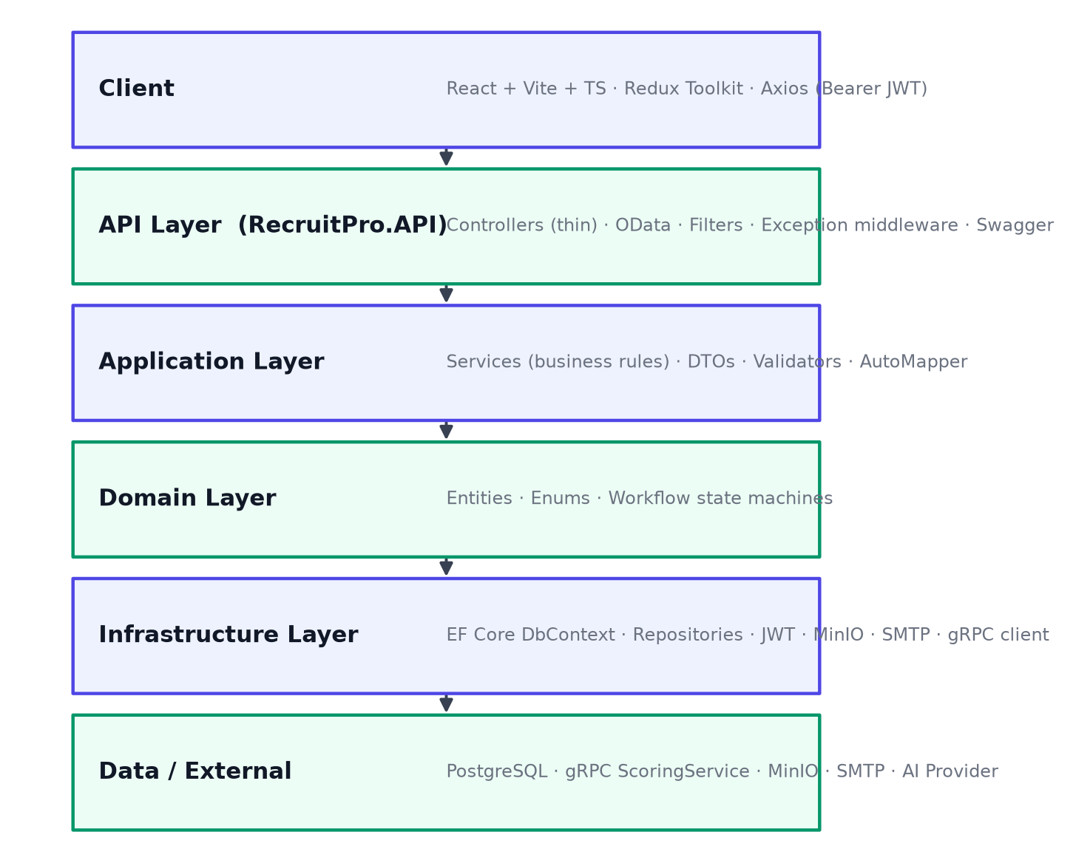
Hình 1: Kiến trúc phân lớp kiểu Onion (4 project độc lập)
Câu 1. Hệ thống dùng kiến trúc gì và vì sao chọn Onion/Clean?
Trả lời ngắn: Kiến trúc phân lớp kiểu Onion/Clean với 4 project: Domain, Application, Infrastructure, API. Domain là lõi, không phụ thuộc ra ngoài; các lớp ngoài phụ thuộc vào trong qua interface.
Giải thích & căn cứ (code): Solution có đúng 4 project (RecruitProInternal.sln): RecruitPro.Domain (entity, enum, ApplicationStatusWorkflow), RecruitPro.Application (service + interface + validator), RecruitPro.Infrastructure (AppDbContext, repository, JwtService), RecruitPro.API (controller, middleware). Quy tắc phụ thuộc hướng vào trong được thể hiện qua interface trong Application (Interfaces/IServices, Interfaces/IRepositories) và implement ở Infrastructure. Lợi ích: dễ test (business rule thuần trong Domain, ví dụ ApplicationStatusWorkflow.cs), thay hạ tầng (DB) không ảnh hưởng nghiệp vụ.
Tránh nói sai: Không nói 'Domain phụ thuộc Infrastructure'. Ngược lại: Infrastructure/Application phụ thuộc Domain. Không gọi đây là microservice — chỉ có 1 service phụ (ScoringService), phần còn lại là monolith phân lớp.

Câu 2. Trách nhiệm của từng layer? Controller vs Service vs Repository?
Trả lời ngắn: Controller chỉ nhận request/trả response, không chứa nghiệp vụ. Service chứa business rule. Repository chỉ truy cập dữ liệu.
Giải thích & căn cứ (code): Controller mỏng: ApplicationController chỉ gắn [Authorize], gọi service rồi StatusCode(result). Business rule nằm ở Application/Services/ApplicationService.cs (ví dụ kiểm tra transition ở dòng 663, gate email offer/rejection dòng 653-661). Truy vấn DB nằm ở Infrastructure/Repositories + AppDbContext. Domain giữ rule thuần không phụ thuộc EF (ApplicationStatusWorkflow.CanTransition).
Tránh nói sai: Đừng nói controller 'validate nghiệp vụ' — controller chỉ orchestrate. Validate cú pháp nằm ở FluentValidation (filter), validate nghiệp vụ nằm ở service.

Câu 3. DI được cấu hình ở đâu?
Trả lời ngắn: Đăng ký DI tập trung trong Program.cs qua các extension AddInfrastructureServices, AddApplicationBusinessLogicServices, AddApplicationValidators; interface phân giải sang implementation lúc runtime.
Giải thích & căn cứ (code): Program.cs dòng 146-149 gọi AddInfrastructureServices() và AddApplicationBusinessLogicServices(); AddJwtAuthentication (dòng 23), AddApplicationValidators (dòng 73), AddGrpcClient<Scorer.ScorerClient> (dòng 140). Constructor injection dùng khắp nơi: JwtService nhận IOptions<JwtSettings>, ExternalScoreController nhận AppDbContext + Scorer.ScorerClient.
Tránh nói sai: Không nói 'dùng service locator'. Chủ yếu constructor injection; chỉ vài chỗ đặc thù (JwtExtension.OnTokenValidated) dùng RequestServices.GetRequiredService vì đang ở trong event của middleware.

Câu 4. Vì sao tách một gRPC service phụ, và API gọi nó thế nào?
Trả lời ngắn: Tách RecruitPro.ScoringService thành service độc lập để minh hoạ giao tiếp service-to-service qua gRPC. API đóng vai gRPC client, gom dữ liệu rồi gọi ScoreCandidate.
Giải thích & căn cứ (code): RecruitPro.ScoringService là project riêng, Program.cs của nó AddGrpc() và MapGrpcService<ScorerService>() chạy HTTP/2 h2c. API đăng ký client qua AddGrpcClient (Program.cs:140), địa chỉ lấy từ config Services:ScoringUrl (fallback http://localhost:5210). ExternalScoreController.cs:55 gọi await _scorer.ScoreCandidateAsync(request).
Tránh nói sai: Không nói 'toàn hệ thống là microservices'. Chỉ scoring tách riêng như demo; core vẫn monolith. Không nói gRPC dùng TLS ở dev — dùng h2c (plaintext HTTP/2, Program.cs:20).

4. Câu hỏi database (ERD, quan hệ, ràng buộc)
Trạng thái: Implemented
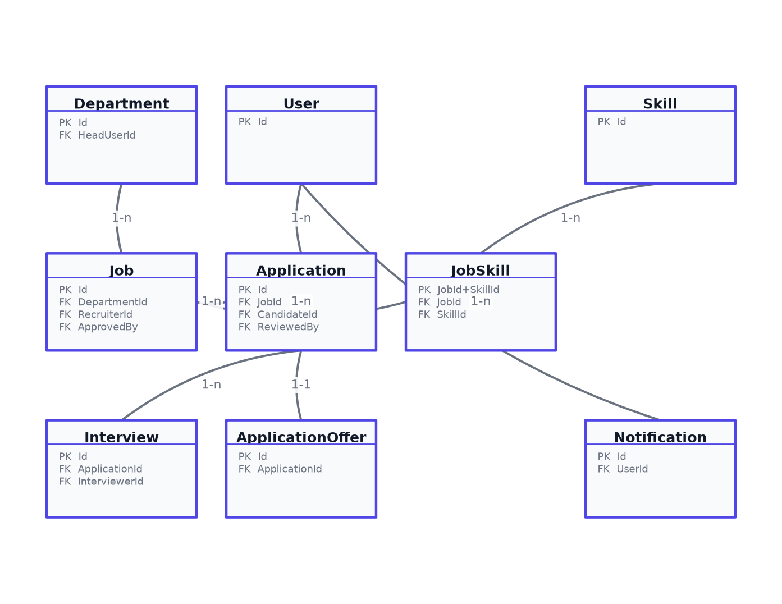
Hình 2: ERD lõi tuyển dụng (trích)
Câu 1. Giải thích ERD chính?
Trả lời ngắn: Trung tâm là Job và Application (1 Job có n Application). Kỹ năng là quan hệ n-n qua JobSkill và CandidateSkill. Phân quyền là n-n qua UserRole và RolePermission.
Giải thích & căn cứ (code): AppDbContext.cs: Application HasOne(Job).WithMany(Applications) (dòng 142), Job↔Skill qua JobSkill (dòng 923-945), Candidate↔Skill qua CandidateSkill (khóa kép dòng 492), User↔Role qua UserRole (khóa kép dòng 1221), Role↔Permission qua RolePermission (khóa kép dòng 1117).
Tránh nói sai: Không gọi JobSkill/UserRole là entity nghiệp vụ độc lập — chúng là bảng nối n-n.

Câu 2. Quan hệ n-n và vì sao bảng trung gian có thuộc tính?
Trả lời ngắn: Quan hệ n-n dùng bảng nối với khóa chính kép. Bảng nối có thêm thuộc tính khi bản thân mối quan hệ mang dữ liệu, ví dụ JobSkill có IsRequired và MinYearsExperience.
Giải thích & căn cứ (code): JobSkill khóa kép (JobId,SkillId) (AppDbContext.cs:925) và có cột is_required (default true) + min_years_experience precision(5,1) (dòng 931-936). Đó là ví dụ 'association với thuộc tính': một kỹ năng của job có thể là bắt buộc hay không, và yêu cầu số năm. ExternalScoreController.cs:32-34 lọc JobSkills theo IsRequired chứng minh thuộc tính này được dùng thật.
Tránh nói sai: Không nói bảng trung gian 'chỉ chứa 2 FK'. JobSkill mang thêm nghiệp vụ (bắt buộc/số năm).

Câu 3. PK/FK, cascade vs restrict được đặt thế nào?
Trả lời ngắn: PK là Guid Id cho entity chính, khóa kép cho bảng nối. FK khai báo qua HasForeignKey. Với bản ghi lịch sử quan trọng dùng Restrict để không xóa lan.
Giải thích & căn cứ (code): PK: applications_pkey (Id) dòng 98; khóa kép: job_skills_pkey, user_roles_pkey, role_permissions_pkey. Restrict rõ ràng: AssignedRecruiter/AssignedDepartmentHead dùng OnDelete(DeleteBehavior.Restrict) (AppDbContext.cs:161,166) — xóa user không được cascade-xóa application (comment BR-OWN-005).
Tránh nói sai: Không nói 'mọi FK đều cascade'. Ownership FK cố ý Restrict để bảo toàn lịch sử.

Câu 4. Chống dữ liệu không nhất quán bằng gì? Migration & seed?
Trả lời ngắn: Dùng partial unique index ở tầng DB làm phòng thủ chiều sâu: tối đa 1 application đang mở cho mỗi (candidate, job). Migration EF quản lý schema, có seed dữ liệu demo.
Giải thích & căn cứ (code): Unique index ux_applications_active_user_job trên (UserId,JobId) với HasFilter status IN ('Applied','Screening','ManagerReview','Interview','Offer') (AppDbContext.cs:173-175) — hàng đóng bị loại nên vẫn re-apply được. Migration: 20260626023451_AddActiveApplicationUniqueIndex, 20260711000000_AddUserTokenVersion... Seed demo qua V5DemoSeederHostedService (Program.cs:168).
Tránh nói sai: Không nói unique index chặn re-apply hoàn toàn — filter chỉ áp cho trạng thái đang mở; hàng Rejected/Withdrawn được phép nộp lại (IsReapplyEligibleClosedStatus).

5. Câu hỏi business rule & workflow
Trạng thái: Implemented
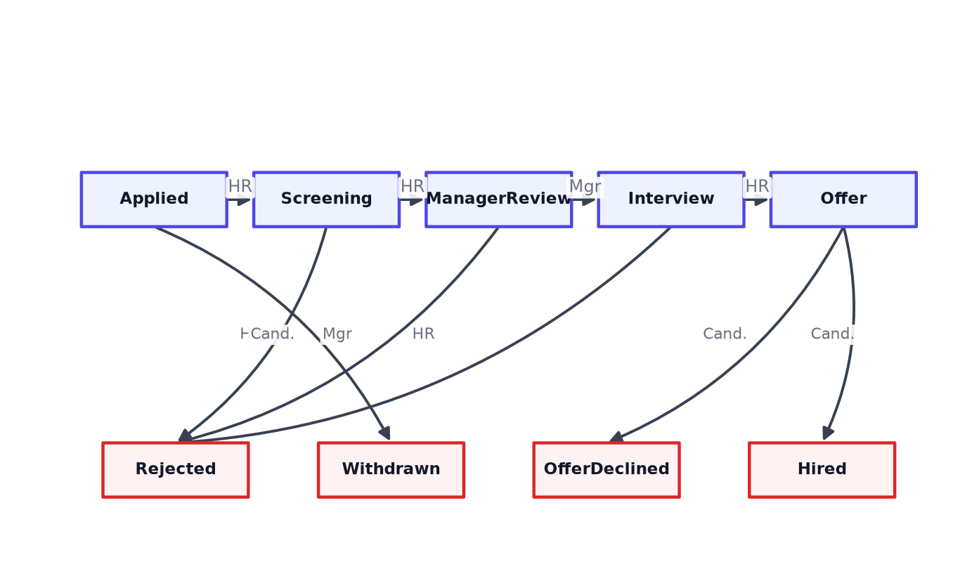
Hình 3: State machine trạng thái Application (ApplicationStatusWorkflow.cs)
Câu 1. Rule quan trọng nhất là gì?
Trả lời ngắn: Application chỉ được chuyển trạng thái theo state machine hợp lệ, và một số bước (Offer/Rejected) bắt buộc gửi email trước khi chuyển.
Giải thích & căn cứ (code): ApplicationStatusWorkflow.cs định nghĩa AllowedTransitions (dòng 7-19). Service chặn: nếu !CanTransition trả UnprocessableEntity InvalidApplicationTransition (ApplicationService.cs:663-665). Offer/Rejected qua endpoint riêng có email (ApplicationService.cs:653-661: EmailRequiredForOffer / EmailRequiredForRejection).
Tránh nói sai: Không nói 'HR bấm là chuyển thẳng sang Offer'. Endpoint decision cấm chuyển thẳng Offer/Rejected — phải đi luồng email.

Câu 2. Transition nào hợp lệ / không hợp lệ?
Trả lời ngắn: Hợp lệ: Applied→Screening→ManagerReview→Interview→Offer→Hired, và mọi bước có thể →Rejected. Không hợp lệ: nhảy cóc (vd Applied→Interview) hoặc rời trạng thái terminal.
Giải thích & căn cứ (code): Bảng AllowedTransitions (ApplicationStatusWorkflow.cs:10-18): Applied→[Screening,Rejected]; Offer→[Hired,OfferDeclined]; Hired/Rejected/OfferDeclined/Withdrawn →[] (terminal). CanTransition kiểm tra target có trong danh sách kế tiếp.
Tránh nói sai: Không nói Offer→Rejected hợp lệ — từ Offer chỉ đi Hired hoặc OfferDeclined. Withdrawn không nằm trong AllowedTransitions của trạng thái mở (xử lý qua CanCandidateWithdraw riêng).

Câu 3. Ai được chuyển trạng thái? Backend bảo vệ rule ở đâu?
Trả lời ngắn: Phân theo stage: HR/Manager làm các bước đầu và Interview→Offer; bước ManagerReview→Interview/Rejected chỉ dành cho DepartmentHead được gán hoặc SystemAdmin; candidate tự withdraw/đáp offer. Rule bảo vệ trong Application layer.
Giải thích & căn cứ (code): ApplicationService.cs:672-680 gọi GuardManagerReviewDecisionAsync cho ManagerReview (BR-OWN-007). Candidate-owned: CanCandidateWithdraw, CanCandidateRespondToOffer (ApplicationStatusWorkflow.cs:68-79) được check ở ApplicationService.cs:380,428,475. Controller gắn [Authorize(Roles=...)] (ApplicationController.cs) là lớp ngoài.
Tránh nói sai: Không nói 'rule nằm ở frontend'. Rule cứng ở service; [Authorize] chỉ chặn role thô, quyền theo bản ghi (ownership) do service kiểm.

Câu 4. Hai người sửa cùng bản ghi / concurrent update thì sao?
Trả lời ngắn: Với ràng buộc '1 application đang mở mỗi (candidate,job)' thì DB partial unique index chặn race ở tầng cuối. Chuyển trạng thái được re-check trạng thái hiện tại trước khi ghi.
Giải thích & căn cứ (code): Phòng thủ chiều sâu: check service INV-003 + unique index INV-014 (AppDbContext.cs:173-175, comment ApplicationStatusWorkflow.cs:34-46). Service đọc trạng thái hiện tại rồi mới CanTransition (ApplicationService.cs:663) nên một transition dựa trên trạng thái cũ sẽ fail rule.
Tránh nói sai: Trung thực: KHÔNG có optimistic concurrency token (rowversion/xmin) trên bảng applications — bảo vệ dựa vào re-check trạng thái + unique index, không phải ETag/rowversion. Đây là điểm cần nói thẳng nếu bị hỏi sâu.

6. Câu hỏi security (JWT, AuthN/AuthZ, RBAC)
Trạng thái: Implemented
Câu 1. JWT được tạo và verify ở đâu?
Trả lời ngắn: Tạo trong JwtService (Infrastructure), ký HMAC-SHA256. Verify bằng JwtBearer middleware cấu hình trong JwtExtension.AddJwtAuthentication.
Giải thích & căn cứ (code): JwtService.GenerateAccessToken (JwtService.cs:27-55) tạo claim sub, email, jti, token_version, role; ký SymmetricSecurityKey + HmacSha256. Verify: JwtExtension.cs:28-40 bật ValidateIssuer/Audience/Lifetime/IssuerSigningKey. Đăng ký ở Program.cs:23.
Tránh nói sai: Không nói dùng RSA/khóa bất đối xứng — là HMAC đối xứng, cùng 1 key ký & verify. Không lộ key khi demo.

Câu 2. Phân biệt AuthN và AuthZ? Role vs Permission?
Trả lời ngắn: AuthN (xác thực) = kiểm token hợp lệ và tài khoản còn active. AuthZ (phân quyền) = kiểm role thô qua [Authorize(Roles=...)] và quyền mịn qua [RequirePermission] tra DB role_permissions.
Giải thích & căn cứ (code): AuthN: OnTokenValidated (JwtExtension.cs:46-88) verify + tra token_version. AuthZ thô: [Authorize(Roles="HR,Manager")] (ExternalScoreController.cs:12). AuthZ mịn: RequirePermissionAttribute → RequirePermissionFilter gọi IPermissionCheckService.HasPermissionAsync tra bảng role_permissions live (RequirePermissionAttribute.cs:48). Role string thật: HR, Manager, HeadDepartment, Candidate, SystemAdmin.
Tránh nói sai: Không lẫn role với permission: role là nhãn thô trong JWT claim; permission là mã chi tiết (Job_CREATE...) tra DB. Đừng nói permission nằm trong token — nó tra DB mỗi request.

Câu 3. Ma trận security áp ở đâu? Ngăn gọi API trái quyền ra sao? Ẩn button ở FE có đủ không?
Trả lời ngắn: KHÔNG đủ. Ẩn button chỉ là UX. Boundary thật là backend: [Authorize] + [RequirePermission] tra role_permissions live, chỉnh matrix áp dụng ngay.
Giải thích & căn cứ (code): RequirePermissionFilter chạy như IAsyncAuthorizationFilter trước action, tra live DB nên grant sửa trong System Admin có hiệu lực tức thì (comment RequirePermissionAttribute.cs:13-16). RbacCatalog.cs là single source of truth cho mã quyền, khớp init.sql. Mọi controller nghiệp vụ đều gắn [Authorize].
Tránh nói sai: Câu chốt: 'Ẩn nút ở frontend KHÔNG phải là bảo mật'. Nếu nói FE bảo vệ được thì mất điểm.

Câu 4. Token hết hạn hoặc user bị vô hiệu hóa khi token còn sống?
Trả lời ngắn: Hết hạn: ValidateLifetime từ chối. Vô hiệu hóa tức thì: mỗi request tra DB status + token_version; deactivate làm bump TokenVersion nên token cũ chết ngay.
Giải thích & căn cứ (code): OnTokenValidated (JwtExtension.cs:69-87): đọc GetAuthSnapshotAsync(userId) lấy (Status, TokenVersion); nếu Status != Active → Fail; nếu token_version claim != DB → Fail 'Token has been revoked'. Deactivate bump: SysAdminDirectoryService.cs:111 user.TokenVersion += 1. Reset password cũng bump (AuthService.cs:298).
Tránh nói sai: Không nói 'token JWT không thể thu hồi'. Ở đây có cơ chế thu hồi qua token_version + tra DB per-request (đánh đổi 1 read/req, có comment ponytail nêu rõ).

7. Câu hỏi API (REST, validation, exception)
Trạng thái: Implemented
Câu 1. API có RESTful không? Ý nghĩa GET/POST/PUT/PATCH/DELETE và vì sao status code?
Trả lời ngắn: Có: route theo resource, dùng đúng verb HTTP và status code chuẩn (200/201/400/401/403/404/409/422/500).
Giải thích & căn cứ (code): Controllers dùng đủ verb: HttpGet/HttpPost/HttpPut/HttpDelete/HttpPatch (có HttpPatch, ví dụ PatchJobRequestValidator cho partial update job). Status code chuẩn hóa qua ApiResponse: Unauthorized 401, Forbidden 403, UnprocessableEntity 422 (ApplicationService.cs). DeriveCode map status→error code (ExceptionMiddleware.cs:175-184).
Tránh nói sai: Không nói 'tất cả trả 200'. Lỗi nghiệp vụ dùng 422 (UnprocessableEntity), auth dùng 401/403, không nhét mọi lỗi vào 400/500.

Câu 2. Validation nằm ở đâu?
Trả lời ngắn: Validation cú pháp/định dạng dùng FluentValidation, chạy tự động qua ValidationActionFilter trước khi vào controller.
Giải thích & căn cứ (code): AddApplicationValidators (Program.cs:73), filter đăng ký options.Filters.Add<ValidationActionFilter>() (Program.cs:29). Ví dụ validator: ApplyJobRequestValidator (CoverLetter MaximumLength 2000), CreateJobRequestValidator, PatchJobRequestValidator... Lỗi validation map sang field error qua MapValidationErrors (ExceptionMiddleware.cs:127-135).
Tránh nói sai: Không nói validation nằm rải trong controller — tập trung ở lớp Validators và filter. Validation nghiệp vụ (transition, ownership) là ở service, khác với FluentValidation.

Câu 3. Exception handling chuẩn hóa thế nào?
Trả lời ngắn: Một middleware duy nhất (ExceptionMiddleware) bắt mọi exception và trả về ApiResponse thống nhất; production không lộ stack/SQL.
Giải thích & căn cứ (code): ExceptionMiddleware.cs: bắt BusinessAppException/ValidationException/BaseException/mặc định 500; ResolveError qua IErrorMessageProvider (không hardcode message); BuildDebugExtra chỉ trả chi tiết ở Development (dòng 106-124), Production chỉ traceId. Đăng ký app.UseMiddleware<ExceptionMiddleware>() (Program.cs:184).
Tránh nói sai: Không nói 'mỗi controller try/catch riêng'. Chuẩn hóa tập trung 1 middleware + ApiResponse envelope.

Câu 4. Pagination/filter/sort và Swagger/Postman?
Trả lời ngắn: Có phân trang/lọc/sắp xếp qua DTO query + PaginationMetaBuilder; Swagger bật ở Development.
Giải thích & căn cứ (code): PaginationMetaBuilder.cs (Application/Common) dựng meta phân trang; HrApplicationQueryRequest là DTO lọc. Swagger: AddSwaggerGen (Program.cs:77), UseSwagger/UseSwaggerUI chỉ ở Development (Program.cs:176-181).
Tránh nói sai: Không nói Swagger chạy ở Production — code chỉ bật trong IsDevelopment.

8. Câu hỏi OData
Trạng thái: Implemented
Câu 1. OData là gì, khác filter thường thế nào?
Trả lời ngắn: OData là chuẩn cho phép client tự soạn truy vấn qua query string ($filter,$orderby,$select,$top,$skip,$count) trên một EDM, thay vì backend phải viết sẵn từng tham số lọc.
Giải thích & căn cứ (code): Bật OData trong Program.cs:39-41 AddOData().Select().Filter().OrderBy().Count().SetMaxTop(100), route prefix 'odata'. EDM: ODataEdmModel.cs khai báo 2 entity set Jobs, Applications. Controller gắn [EnableQuery] (JobsController.cs:21).
Tránh nói sai: Không nói OData thay thế toàn bộ REST /api — chỉ 2 tập read-only /odata/Jobs và /odata/Applications.

Câu 2. Query option nào được hỗ trợ và rủi ro để client query tự do?
Trả lời ngắn: Hỗ trợ $filter/$orderby/$select/$top/$skip/$count. Rủi ro là client kéo dữ liệu quá lớn hoặc lộ dữ liệu nhạy cảm; đã giới hạn bằng SetMaxTop và giới hạn tập dữ liệu.
Giải thích & căn cứ (code): SetMaxTop(100) (Program.cs:40) chặn $top quá lớn. Jobs chỉ trả Status==Approved (JobsController.cs:26) như job board công khai. Applications gắn [Authorize(Roles="HR,Manager")] (ApplicationsController.cs:14). DTO chiếu (JobODataDto/ApplicationODataDto) nên chỉ expose cột an toàn.
Tránh nói sai: Không nói '$expand' được bật — cấu hình hiện KHÔNG gọi .Expand(); chỉ Select/Filter/OrderBy/Count. Nói đúng là $expand không được hỗ trợ trong cấu hình này.

Câu 3. Vì sao Applications gate quyền còn Jobs thì không?
Trả lời ngắn: Jobs là dữ liệu công khai (chỉ job Approved) nên đọc tự do; Applications chứa dữ liệu tuyển dụng nhạy cảm nên chỉ HR/Manager.
Giải thích & căn cứ (code): ApplicationsController.cs:14 [Authorize(Roles="HR,Manager")]; JobsController không có [Authorize] và lọc JobStatus.Approved. Cả hai [ApiExplorerSettings(IgnoreApi=true)] để tách khỏi Swagger.
Tránh nói sai: Không nói OData controller vô danh mở toàn bộ DB — Jobs bị lọc Approved, Applications bị gate role.

9. Câu hỏi content negotiation
Trạng thái: Implemented
Câu 1. Content negotiation là gì? Content-Type vs Accept?
Trả lời ngắn: Là việc server chọn định dạng trả về theo header Accept của client. Accept = định dạng client muốn nhận; Content-Type = định dạng của body đang gửi/nhận.
Giải thích & căn cứ (code): Bật RespectBrowserAcceptHeader = true (Program.cs:35) và AddXmlDataContractSerializerFormatters (Program.cs:45). Cùng một endpoint /api/xml-demo/jobs trả JSON hoặc XML tùy Accept, khai báo [Produces("application/json","application/xml")] (XmlDemoController.cs:14).
Tránh nói sai: Không nói mọi endpoint đều trả được XML. Các endpoint bọc ApiResponse<T> vẫn JSON; XmlDemo dùng DTO phẳng vì graph bọc không XML-serializable (comment XmlDemoController.cs:9-11).

Câu 2. JSON/XML: media không hỗ trợ trả gì? Vì sao JSON phổ biến?
Trả lời ngắn: Nếu Accept là media không hỗ trợ, ASP.NET trả 406 Not Acceptable. JSON phổ biến vì gọn, JS-native, dễ parse, ít verbose hơn XML.
Giải thích & căn cứ (code): Formatter chỉ đăng ký JSON (mặc định) + XML DataContract (Program.cs:45). Media ngoài 2 loại này không có formatter → 406. JSON là default output.
Tránh nói sai: Không nói không hỗ trợ media thì trả 500 — đúng là 406. XML dùng DataContractSerializer chứ không phải XmlSerializer (comment Program.cs:42-44).

10. Câu hỏi gRPC / microservice
Trạng thái: Implemented
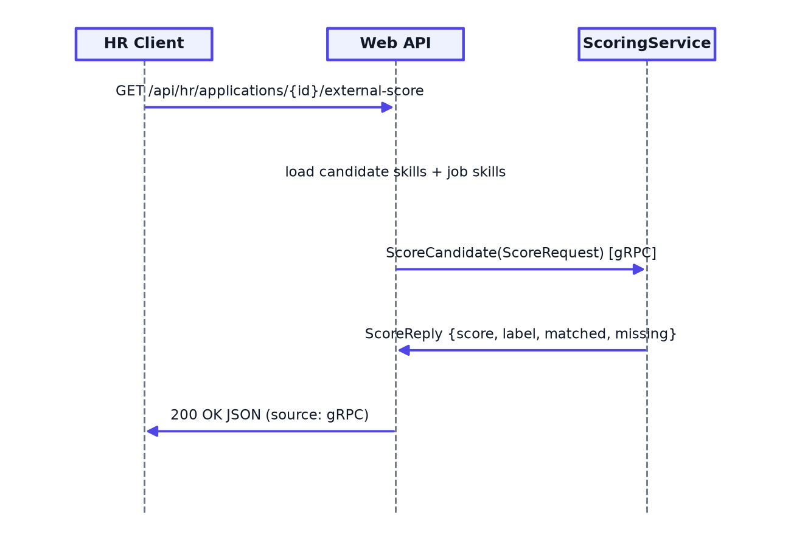
Hình 4: Luồng API gọi ScoringService qua gRPC
Câu 1. gRPC là gì, khác REST ra sao, proto để làm gì?
Trả lời ngắn: gRPC là RPC nhị phân chạy trên HTTP/2 dùng Protocol Buffers. Khác REST: hợp đồng chặt qua file .proto, payload nhị phân (nhanh/gọn), sinh code client/server tự động.
Giải thích & căn cứ (code): Hợp đồng: Protos/scoring.proto định nghĩa service Scorer với rpc ScoreCandidate(ScoreRequest) returns (ScoreReply). Từ proto sinh Scorer.ScorerClient / Scorer.ScorerBase (thấy trong obj: Scoring.cs, ScoringGrpc.cs). Server: ScorerService : Scorer.ScorerBase.
Tránh nói sai: Không nói proto là 'file JSON'. Proto là IDL nhị phân; REST dùng text JSON qua HTTP/1.1, gRPC dùng binary qua HTTP/2.

Câu 2. API gọi gRPC và xử lý lỗi gRPC thế nào?
Trả lời ngắn: API là gRPC client (AddGrpcClient), gọi ScoreCandidateAsync. Hiện tại lỗi gRPC không bắt riêng mà nổi lên ExceptionMiddleware và trả 500 chuẩn hóa.
Giải thích & căn cứ (code): Client đăng ký Program.cs:140-143 (địa chỉ Services:ScoringUrl). Gọi: ExternalScoreController.cs:55 await _scorer.ScoreCandidateAsync(request). KHÔNG có try/catch RpcException trong controller → nếu ScoringService chết, RpcException bubble tới ExceptionMiddleware → 500.
Tránh nói sai: Trung thực: chưa có xử lý RpcException chuyên biệt (mapping status gRPC → HTTP). Đừng khẳng định 'có retry/circuit breaker' — không có. Đây là điểm cải thiện.

Câu 3. Vì sao dùng gRPC? Khi nào nên microservice? Nhược điểm?
Trả lời ngắn: gRPC hợp cho giao tiếp service-to-service nội bộ hiệu năng cao. Nên tách microservice khi phần đó cần scale/deploy độc lập. Nhược điểm: khó debug bằng mắt (binary), không thân thiện trình duyệt, cần HTTP/2.
Giải thích & căn cứ (code): Scoring là tính toán thuần, stateless, tách được (ScoreCalculator.Compute thuần, có SelfTest chạy 'dotnet run --selftest'). Chạy h2c không TLS ở dev (ScoringService/Program.cs:16, và AppContext switch Program.cs:20).
Tránh nói sai: Không nói 'toàn hệ thống nên là microservices'. Chỉ tách scoring như minh hoạ; over-split monolith nhỏ là phản tác dụng.

service Scorer {
rpc ScoreCandidate (ScoreRequest) returns (ScoreReply);
}
message ScoreRequest {
repeated string candidate_skills = 1;
repeated string required_skills = 2;
int32 candidate_experience_years = 3;
int32 required_experience_years = 4;
}
message ScoreReply {
double score = 1;
string label = 2;
repeated string matched_skills = 3;
repeated string missing_skills = 4;
}
scoring.proto — hợp đồng gRPC thật (trích)

11. Câu hỏi phản biện (điểm yếu & cải thiện)
Trạng thái: Implemented
Câu 1. Điểm yếu hệ thống và nếu có thời gian sẽ cải thiện gì?
Trả lời ngắn: Điểm yếu: chưa có optimistic concurrency (rowversion), lỗi gRPC chưa map riêng, OData compose in-memory ở demo scale. Cải thiện: thêm rowversion, RpcException→HTTP mapping, giữ IQueryable cho OData.
Giải thích & căn cứ (code): Đã ghi chú thẳng trong code: OData in-memory (comment JobsController.cs:24-25 'demo scale'), token check 1 read/req (ponytail JwtExtension.cs:45). Không có try/catch RpcException (ExternalScoreController.cs:55).
Tránh nói sai: Nói thẳng điểm yếu, đừng chối. Hội đồng đánh giá cao sự trung thực + biết hướng khắc phục.

Câu 2. Scale thế nào? DB lỗi thì sao?
Trả lời ngắn: Scale ngang bằng nhiều instance API stateless; tách scoring độc lập. DB lỗi thì exception được ExceptionMiddleware bắt, production chỉ trả traceId không lộ chi tiết.
Giải thích & căn cứ (code): API stateless (JWT không lưu session server). ExceptionMiddleware.cs:106-124: 500 chỉ trả traceId ở Production, log server-side đầy đủ. SSE broker là singleton in-process (Program.cs:69) — đây là điểm chưa scale đa-instance cho realtime.
Tránh nói sai: Trung thực: SSE realtime hiện in-memory 1 process (comment Program.cs:66-68), scale nhiều instance cần backplane. Đừng nói realtime scale sẵn.

Câu 3. User đổi role khi token còn sống thì sao? Chứng minh API thực sự được bảo vệ?
Trả lời ngắn: Role trong JWT có thể cũ tới khi token hết hạn, NHƯNG quyền mịn [RequirePermission] tra DB live nên grant/thu hồi có hiệu lực ngay; deactivate thì token_version bump giết token tức thì.
Giải thích & căn cứ (code): RequirePermissionFilter tra IPermissionCheckService live mỗi request (RequirePermissionAttribute.cs:48). token_version: JwtExtension.cs:83-87 + bump SysAdminDirectoryService.cs:111. Chứng minh: gọi API không token/sai role → 401/403 chuẩn hóa (JwtExtension OnChallenge/OnForbidden dòng 92-109).
Tránh nói sai: Nói rõ giới hạn: [Authorize(Roles=...)] dựa claim trong token nên role đổi chỉ áp sau khi token mới cấp; bù lại quyền mịn tra DB live. Đừng nói 'đổi role có hiệu lực tức thì cho mọi thứ'.

Câu 4. Chứng minh gRPC/OData/XML chạy thật?
Trả lời ngắn: Chạy được và có thể demo trực tiếp: gRPC qua endpoint external-score; OData qua /odata/Jobs; XML qua Accept header trên /api/xml-demo/jobs.
Giải thích & căn cứ (code): gRPC: GET /api/hr/applications/{id}/external-score → source='RecruitPro.ScoringService (gRPC)' (ExternalScoreController.cs:64). OData: GET /odata/Jobs?$filter=contains(Title,'Java')&$orderby=CreatedAt desc&$top=5 (JobsController.cs:12-13). XML: GET /api/xml-demo/jobs với Accept: application/xml. gRPC scoring còn có self-test 'dotnet run --selftest' (ScoreCalculator.SelfTest).
Tránh nói sai: Đừng demo gRPC bằng trình duyệt trực tiếp (cần gRPC client/HTTP2). Demo gRPC gián tiếp qua REST endpoint external-score là cách đúng.

# OData (public, filter + sort + top)
GET /odata/Jobs?$filter=contains(Title,'Java')&$orderby=CreatedAt desc&$top=5
# Content negotiation (cùng endpoint, đổi Accept)
GET /api/xml-demo/jobs
Accept: application/xml
# gRPC gián tiếp qua REST (HR/Manager token)
GET /api/hr/applications/{applicationId}/external-score
Authorization: Bearer <access_token>
Lệnh demo nhanh khi bảo vệ

12. Nguyên tắc trả lời đúng implementation
Mọi câu trả lời khi bảo vệ phải khớp với code thực tế, không nói theo lý thuyết chung.
- Mỗi câu trả lời có 3 tầng: (1) câu ngắn để nói ngay; (2) giải thích sâu hơn; (3) chỉ đúng file/class/endpoint làm căn cứ.
- Khi không chắc, trả lời phần lõi chắc chắn rồi nói rõ ranh giới: 'phần này em làm ở mức X, phần Y là mở rộng em nắm ở mức tổng quan'. Trung thực an toàn hơn nói sai.
- Nhớ 4 con số & tên chốt: 5 vai trò, 9 trạng thái đơn ứng tuyển, JWT 15 phút + token_version, gRPC RecruitPro.ScoringService.
- Điểm yếu đã biết (nói trước để chủ động): OData không $expand; chưa trả 406; gRPC chưa có retry/fallback (đang trả 500); secret dev để trong appsettings (prod override bằng biến môi trường / user-secrets); audit log & soft delete mới ở mức một phần.
- Luôn phân biệt: backend enforce quyền (chuẩn) vs frontend ẩn nút (chỉ UX) — câu này giám khảo hay hỏi.
Một câu chốt an toàn: 'Em thiết kế theo tầng để mỗi thành phần một trách nhiệm; business rule và kiểm tra quyền nằm ở service, controller chỉ điều phối; em có thể chỉ ra chính xác chỗ enforce từng rule.'

Phụ lục. Nguồn tham chiếu (code)
- RecruitProInternal.sln — 4 project Onion: RecruitPro.Domain / .Application / .Infrastructure / .API (+ .ScoringService, .Tests)
- RecruitPro.Domain/Workflows/ApplicationStatusWorkflow.cs:7-19 — bảng AllowedTransitions state machine; :21-25 CanTransition; :39-46 ActiveStatuses cho unique index
- RecruitPro.Application/Services/ApplicationService.cs:653-666 — gate email Offer/Rejected + chặn transition không hợp lệ; :672-680 guard ManagerReview theo DepartmentHead
- RecruitPro.Infrastructure/Extensions/JwtExtension.cs:28-40 — TokenValidationParameters; :46-88 OnTokenValidated tra status + token_version; :92-109 OnChallenge/OnForbidden chuẩn hóa 401/403
- RecruitPro.Infrastructure/Service/JwtService.cs:17 TokenVersionClaim; :27-55 GenerateAccessToken HMAC-SHA256 + role/token_version claim
- RecruitPro.Application/Services/SysAdminDirectoryService.cs:106-112 — deactivate bump TokenVersion (thu hồi token tức thì); AuthService.cs:298 reset password bump
- RecruitPro.API/Filters/RequirePermissionAttribute.cs:13-16,48 — RBAC mịn tra role_permissions live qua IPermissionCheckService
- RecruitPro.Application/Common/RbacCatalog.cs:6-16 — single source of truth mã permission (Job_VIEW, Job_CREATE...) khớp init.sql
- RecruitPro.API/Controllers/ExternalScoreController.cs:12 [Authorize HR,Manager]; :55 gọi _scorer.ScoreCandidateAsync (không try/catch RpcException); :64 source label
- RecruitPro.ScoringService/Protos/scoring.proto:8-24 — hợp đồng gRPC Scorer/ScoreRequest/ScoreReply
- RecruitPro.ScoringService/Services/*.cs — ScorerService : Scorer.ScorerBase + ScoreCalculator.Compute/SelfTest (dotnet run --selftest)
- RecruitPro.ScoringService/Program.cs:16 h2c HTTP/2; RecruitPro.API/Program.cs:20 Http2UnencryptedSupport; :140-143 AddGrpcClient (Services:ScoringUrl)
- RecruitPro.API/Program.cs:35 RespectBrowserAcceptHeader; :39-41 AddOData Select/Filter/OrderBy/Count SetMaxTop(100); :45 AddXmlDataContractSerializerFormatters; :184 ExceptionMiddleware
- RecruitPro.API/OData/ODataEdmModel.cs:9-15 — EDM 2 entity set Jobs/Applications; Controllers/OData/JobsController.cs:21 [EnableQuery] Approved-only; ApplicationsController.cs:14 [Authorize HR,Manager]
- RecruitPro.API/Controllers/XmlDemoController.cs:9-14 — content negotiation JSON/XML, [Produces], DTO phẳng vì ApiResponse graph không XML-serializable
- RecruitPro.API/Middlewares/ExceptionMiddleware.cs:76-124 — chuẩn hóa exception→ApiResponse, Production chỉ traceId; :127-135 map FluentValidation; :175-184 status→code
- RecruitPro.Infrastructure/Data/AppDbContext.cs:142-152 Job/User FK; :159-167 ownership Restrict; :173-175 partial unique index ux_applications_active_user_job; :923-945 JobSkill n-n có is_required/min_years_experience; :492/1117/1221 khóa kép n-n
- RecruitPro.API/Extensions ValidationServiceCollectionExtensions + Program.cs:29,73 — FluentValidation qua ValidationActionFilter; Validators/ApplyJobRequestValidator.cs ví dụ
- RecruitPro.Infrastructure/Migrations/ — 20260626023451_AddActiveApplicationUniqueIndex, 20260711000000_AddUserTokenVersion (schema qua EF migration)

